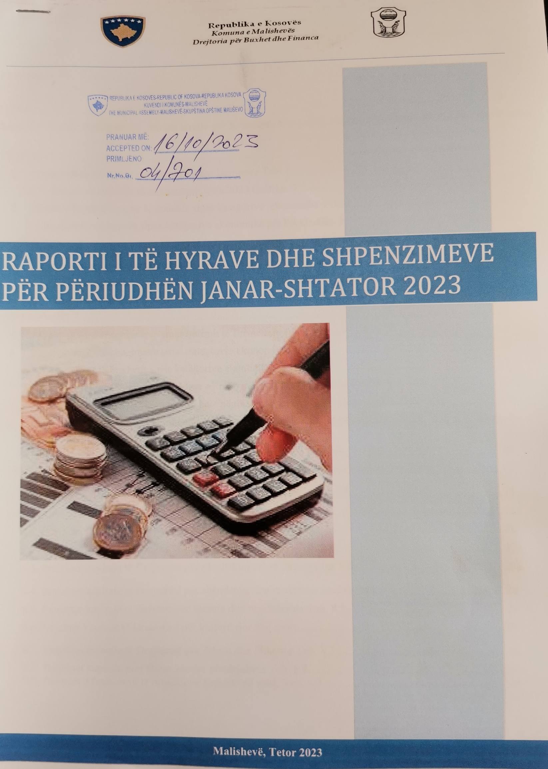

|  |  |  |  |  |
| --- | --- | --- | --- | --- |
| përmbajtja  HYRJE 2  Raporti periodik i Informatave Menaxheriale për Kryetarin, Kuvendi Komunal, Komitetin për Politikë dhe Financa 4  TË HYRAT 3  1. Përmbledhja e të hyrave Komunale sipas burimeve Tab. 1. 3  1.1. Shkalla e alokimit të buxhetit për vitin 2023 Grafiku. 1. 3  2. Përmbledhja e të hyrave Komunale sipas kategorive ekonomike Tab. 2 4  2.1.Realizimi i të hyrave sipas kategorive ekonomike për PR.Grafiku 2......................................................4  3. Përmbledhja e të hyrave Komunale sipas Drejtorive Tab. 3. 5  4. Të hyrat vetanake sipas drejtorive dhe kodeve ekonomike Tab. 4. 5  4.1. Të hyrat vetanake të planifikuara,të realizuara në PR 2023.Grafiku . 3. 9  4.2. Të hyrat vetanake në mënyrë analitike Tab. 4.1. 10  SHPENZIMET 11  5. Përmbledhja e shpenzimeve sipas burimit të financimit Tab. 5. 11  6. Përmbledhja e shpenzimeve sipas kategorive ekonomike Tab. 6 11  6.1. Shpenzimi i buxhetit sipas kategorive ekonomike Grafiku. 4. 12  6.2. Shpenzimet për paga dhe mëditje në mënyrë analitike janar-shtator 2023. Tab. 6.1. 12  6.3. Shpenzimet për shërbimet komunale në mënyrë analitike janar-shtator 2023. Tab. 6..2. 13  6.4. Shpenzimet për subvencione dhe transfere në mënyrë analitike janar-shtator 2023. Tab. 6..3. **.**14  6.6. Shpenzimet për investimet kapitale në mënyrë analitike janar-shtator 2023 Tab. 6.5. 15  7. Përmbledhja e shpenzimeve sipas kategorive ekonomike të drejtorive komunale.Tab 6.6.......................15  7.1. Shpenzimet sipas drejtorive janar-shtator për vitin 2023. Tab. 6.7. 23  PROJEKTET KAPITALE.................................................................................................................................24  8.1. Projektet kapitale të Drejtorisë për Administratë Tab. 8.1. 24  8.2. Projektet kapitale të Drejtorisë për shërbime publike Tab. 8.2. 25  8.3. Projektet kapitale të Drejtorisë për planifikim urban dhe mjedisi Tab. 8.3..................................... 26  8.4. Projektet kapitale të Drejtorisë për shëndetësi dhe mirëqenje sociale Tab. 8.4. 26  8.5. Projektet kapitale të Shërbimeve sociale dhe rezidenciale Tab. 8.5 27  8.6.Projektet kapitale të Drejtorisë për kulturë,rini dhe sport.......................................................................27  8.7. Projektet kapitale të Drejtorisë për Arsim dhe Shkencë Tab. 8.7. 28  8.8. Projektet kapitale prej Donacioneve të ndryshme Tab. 8.8. 289 8.9. Burimet e financimit të projekteve kapitale në total. Tab. 8.9. 30 HYRJE Në bazë të Ligjit për Menaxhimin e Financave Publike dhe Përgjegjësitë nr.03/L-048 si dhe Ligjit nr.03/L-221 Për ndryshimin dhe plotësimin e ligjit nr.03/L-048**,** gjegjësisht nenit 6.3,6.4 si dhe nenit 45, për raportimet vjetore dhe periodike mbi menaxhimin dhe shpenzimin e buxhetit, Organizatat buxhetore janë të obliguara ti paraqesin raportet periodike dhe përfundimtare financiare.  Prandaj Drejtoria për Buxhet dhe financa ka përpiluar raportin financiar për periudhën **Janar-shtator 2023** në bazë të standardeve të Kontabilitetit dhe procedurave të thesarit mbi të hyrat dhe shpenzimet e ndodhura në këtë periudhe.   Sipas të dhënave të prezantuara në tabelat përkatëse del se K.K-Malishevë ka një buxhet të miratuar nga Kuvendi Komunal për vitin fiskal-**2023**, në shumën prej **18,124,837.00€** për të gjitha programet dhe nënprogramet. Kur kësaj i shtohen bartjet e disa shumave të vogla të donacioneve të mbetura nga vitet e kaluara në shumë prej **1,140.35€** të regjistruara në SIMFK, del se shuma totale e buxhetit është **18,125,977.35€**.Kësaj shumei shtohet edhe shuma prej **7,523.16€** rritje e pagave sipas ligjit të pagave**,286,373.78€** të hyrat e bartura nga viti **2022,**si dhe tejkalimi i tëhyravevetanake për **169,263.12€,**del se buxheti i tërësishëm i futur në SIMFK si buxhet aktual përfundimtar kap shumën prej **18,589,137.41€.** -Buxheti i alokuar për këtë periudhë (Janar-shtator **2023**), kap shumën prej:**17,514,329.04€** çka do të thotë se shkalla e realizimit (alokimit të buxhetit total është **94.22%.**  -Sipas shënimeve nga librat e thesarit del se shkalla e shpenzimit të buxhetit të realizuar (alokuar) për periudhën janar-shtator **2023** është **(15,898,052.72/17,514,329.04)x100= 90.77%.** -Kurse përqindja e tërësishme e buxhetit të shpenzuar në këtë periudhë është: **(15,898,052.72/18,589,137.41)X100=85.52%.**  Në faqet në vazhdim janë dhënë tabelat e planit të buxhetit, realizimi dhe shpenzimi i tij sipas programeve, sipas burimeve (fondeve), sipas kategorive ekonomike dhe sipas drejtorive në mënyrë sintetike dhe analitike për periudhën Janar-shtator **2023**.  Sipas buxhetit për vitin fiskal **2023**, nga të hyrat vetanake janë planifikuar të mblidhen, **1,158,603.00€.**  Plani i realizimit të të hyrave vetanake për periudhën Janar-shtator **2023**, është: të hyrat e rregullta janë **1,307,798.42€**. Këto të hyra janë të futura në sistem dhe të planifikuarat janë alokuar, kurse gjobat në trafik për janar-shtator kapin shumën e **157,096.00€,**.kurse gjobat e gjykatave në këtë periudhë janë **34,613.33€.** Të hyra nga agjencioni pyjor iKosovës për këtë periudhë nuk ka patur**.** Pra të hyrat e gjithëmbarshme, vetanake të realizuara për këtë periudhë kapin shumën prej **1,499,507.75€.** Pra sipas shënimeve aktuale, në këtë periudhë pra janar-shtator **2023**, përqindja e realizimit të të hyrave vetanake në krahasim me planifikimin është **(1,499,507.75/1,158,603.00)x100=129.42%,**që dmth, kemi një tejkalim tëplanifikimit për **340,904.75€ ose 29.42%.**    Drejtoria për buxhet dhe Financa    _________________________ | | | | |
|
|
|
|
|
|
|
|
|
|
|
|
|
|
|
|
|
|
|
|
|
|
|
|
|
|
|
|
|
|
|
|
|
|
|
|
|
|
|
|
|
|
| raporti periodik i Informatave Menaxheriale për Kryetarin, Kuvendi Komunal, Komitetin për Politikë dhe Financa | | | | |
|
| TË HYRAT |  |  |  | |  |  |  | |  |
| Përmbledhja e të hyrave Komunale sipas burimeve Tab. 1. | | | | | | | |



### Shkalla e alokimit të buxhetit për vitin 2022 Grafiku. 1.

Nga tabela e më sipërme shihet se buxheti përfundimtar për vitin -**2023** është **18,589,137.41**€. Shuma totale e buxhetit të miratuar është **18,124,837.00€** , shuma prej **1,140.35€** është nga disa shuma të vogla të mbetura të donacioneve nga vitet paraprake,**,**shuma prej **7,523.16€** shtesa nëpaga sipas ligjit të pagave,bartja e THV nga **2022** në shumë prej **286,373.78€,**si dhe tejkalimi i **THV** për **169,263.12€** e rrisin buxhetin total në SIMFK në **18,589,137.41€**

## Përmbledhja e të hyrave Komunale sipas kodeve ekonomike Tab. 2.



Në këtë tabelë është dhënë buxheti dhe realizimi (alokimi) i tij sipas pesë kategorive ekonomike si dhe krahasimi sipas periudhës së njëjtë të vitit të kaluar. Pra për periudhën janar-shtator **2021** është alokuar shuma prej **12,926,371.61€.**

### Realizimi i të hyrave sipas kategorive ekonomike Janar-shtator 2022.Grafiku 2.

## Përmbledhja e të hyrave Komunale sipas Drejtorive Tab. 3.

Buxheti planifikuar dhe realizuar(alokuar) sipas drejtorive aktuale si dhe krahasimi me periudhën e njejt të vitit të kaluar është dhënë në këtë tabelë.

## Të hyrat vetanake sipas drejtorive dhe kodeve ekonomike Tab. 4.



















**REKAPITULIM**



|  |  |  |  |  |
| --- | --- | --- | --- | --- |
| Planifikimi dhe mbledhja e të hyrave vetanake sipas drejtorive komunale është dhënë në këtë tabelë. | | | |  |
| Të hyrat e gjithëmbarshme të arkëtuara në këtë periudhë kapin shumën prej **1,499,507.75€.** | | | |  |
| Prej tyre **1,307,798.42€** janë të hyra të rregullta që i arkëton Komuna kurse **34,613.33€** janë nga | | | | |
| gjobat e gjykatave kurse nga gjobat në trafik në këtë periudhë kapin shumën **157,096.00€.**Gjithashtu kemi edhe krahasimin nga viti paraprak, | | |  |  |
| ku në të njëjtën periudhë raportuese të hyrat vetanake ishin **991,158.09€.** |  |  |  |  |
| Realizimi i THV në krahasim me planifikimin është **129.42%.** Pra kemi tejkalim të planifikimit. | | | | |

### Të hyrat vetanake të planifikuara,të realizuara në PR Janar-shtator 2023 dhe krahasimi me periudhën e njëjtë të 2022. Grafiku 3.

### Të hyrat vetanake në mënyrë analitike Tab. 4.1.



Të hyrat vetanake të realizuara në këtë periudhë kapin shumë prej **1,499,507.75€.** Ku vetëm të hyrat direkte komunale janë 1,307,798.42**€,** kurse gjobat në trafik që mblidhen nga niveli qendror dhe shpërndahen nëpër komuna në baza mujore janë **157,096.00€.**Ndërsa gjobat e gjykatave në këtë periudhë kapin shumën prej **34,613.33€**. Bazuar në këto shënime del se realizimi i THV për këtë periudhë është **129.42%.**

# SHPENZIMET

## Përmbledhja e shpenzimeve sipas burimit të financimit Tab. 5.



Tabela nr.6 paraqet përmbledhjen e shpenzimeve sipas burimit të financimit. Shpenzimi i tërësishëm i buxhetit në këtë periudhë është **15,898,052.72€** ose shprehur në përqindje rreth **85.52%,** kurse shpenzimi për periudhën e njëjtë të vitit të kaluar ka qenë **10,445,861.25€.**

## Përmbledhja e shpenzimeve sipas kategorive ekonomike Tab. 6.



Tabela nr.7 tregon planifikimin dhe shpenzimin e buxhetit sipas kategorive ekonomike. Gjithashtu kemi edhe krahasimin e shpenzimeve me periudhën e njëjtë të vitit të kaluar. Në faqen pasuese shih analitikën e shpenzimit të buxhetit sipas të gjitha kategorive ekonomike.

### Shpenzimi i buxhetit sipas kategorive ekonomike Grafiku. 4.

### Shpenzimet për paga dhe mëditje në mënyrë analitike janar-shtator 2023. Tab. 6.1..

### 

### 6.3. Shpenzimet për shërbimet komunale në mënyrë analitike janar-shtator 2023. Tab. 6.2.



### 6.4.Shpenzimet për subvencione dhe transfere në mënyrë analitike janar-shtator 2023. Tab. 6.3.



### 6.5 Shpenzimet për mallra dhe shërbime në mënyrë analitike janar-shtator 2023. Tab. 6.4.



**6.6.Shpenzimet për investimet kapitale në mënyrë analitike janar-shtator2023. Tab. 6.5.**



**7.Përmbledhja e shpenzimeve sipas kategorive ekonomike të drejtorive komunale Tab.6.6.**



 







































### 7.1.Shpenzimet sipas drejtorive për janar-shtator 2023. Tab. 6.7..



# PROJEKTET KAPITALE

# 8.1. Projektet kapitale të Drejtorisë për ADMINISTRATË Tab. 8.1.



### 8.2. Projektet kapitale të Drejtorisë për shërbime publike Tab. 8.2.

/

**8.3. Projektet kapitale të Drejtorisë për planifikim urban dhe mjedisi Tab. 8.3.**



### 8.4. Projektet kapitale të Drejtorisë për shëndetësi dhe mirëqenje sociale Tab. 8.4.



**8.5. Shërbimet sociale dhe rezidenciale Tab.8.5.**



### 8.6. Projektet kapitale të Drejtorisë për kulturë, rini dhe sport Tab. 8.6.



### 8.7. Projektet kapitale të Drejtorisë për Arsim dhe Shkencë Tab. 8.7.

### 

### 8.8. Projektet kapitale prej Donacioneve të ndryshme Tab. 8.8.



### 8.9. Burimet e financimit të projekteve kapitale në total. Tab. 8.9.

|  |  |  |  |  |  |  |  |
| --- | --- | --- | --- | --- | --- | --- | --- |
|  |  |  |  |  | **Shpenzimi** |  |  |
| **Totali I buxhetit të investimeve kapitale prej të gjitha fondeve** | **Granti qeveritar** | **THV921+22)** | **Donacionet** | **GQ** | **THV** | **Donacionet** | **Total Shpenzimi** |
| 5,784,974.57 | 4,971,643.00 | 812,366.12 | 965.45 | 4,760,179.37 | 617,182.81 | - | 5,377,362.18 |

**Përqindja e buxhetit të shpenzuar për investime kapitale ësh**të: **92.95%**

Në këtë tabelë janë dhënë investimet kapitale të planifikuara, të shpenzuara dhe të pashpenzuara nga të gjitha burimet e financimit.

Nga granti qeveritar janë shpenzuar **4,760,179.37€**, nga THV **617,182.81€** dhe nga fonde tjera nuk ka pas shpenzime. Pra gjithsej shpenzimi **5,377,362.18€.**